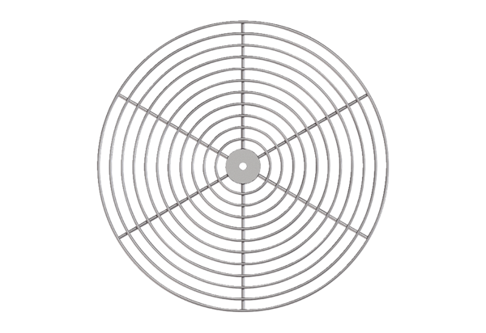Ochranná mřížka, kovová SG 20Obsah dodávky: 1 kusSortiment: C
Typové číslo: 0150.0114Výrobce: MAICO

